Національний технічний університет України
«Київський політехнічний інститут імені Ігоря Сікорського»
Факультет інформатики та обчислювальної техніки
Кафедра обчислювальної техніки
Лабораторна робота №4
з дисципліни
«Основи фронтенд-технологій»

Виконав: студент 1-го курсу ФІОТ
групи ІМ-13
Корнійчук Олег Андрійович
Номер у списку: 48
Перевірив: Жереб К.А.

Київ 2023

Мета: додати на сторінку з першої лабораторної кнопки та інтерактиві функції
Використані технології: HTML-5, CSS, JavaScript
Хід роботи: Створив CSS стилі для виділеного тексту. Додав JS код, який застосовуватиме ці стилі до відповідних елементів, якщо на них натиснуто. Створив кнопки та за допомогою метода onclick додав їм відповідні функції.

Результат:

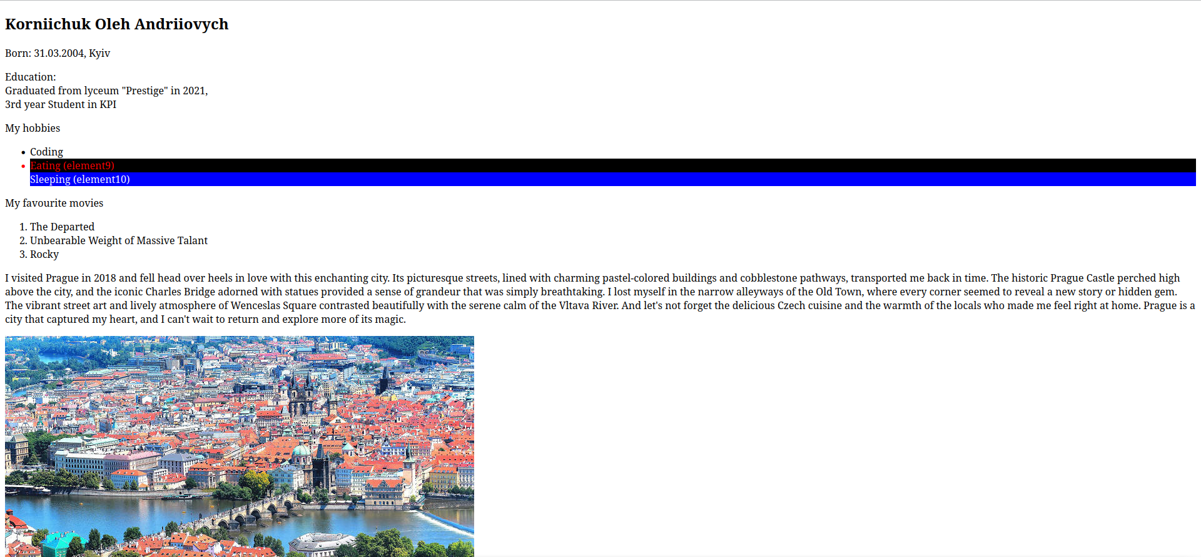

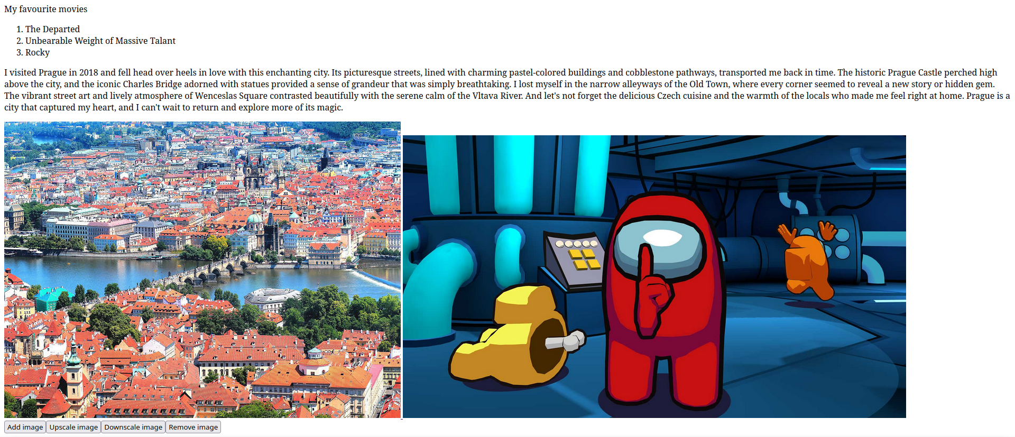
Висновок: В ході лабораторної роботи я навичвся працювати з DOM за допомогою JavaScript, навчився динамічно змінювати властивості елементів та додавати нові елементи на сторінку.

